**LG Electronics расширяет линейку игровых мониторов в Украине**

*Минимизированное время отклика и более точный оптический прицел – привлекательные возможности новых мониторов для геймеров*

**Киев, 27 апреля 2017 г.** – *Компания LG Electronics в Украине анонсирует старт продаж новых моделей мониторов для любителей компьютерных игр – 24MP59G-P, 24GM79G-B, 27MP59G-P, 29UM69G-P, 34UC79G-B и 34UM69G-P.* *Новинки оснащены инновационными функциями для динамичного и захватывающего игрового процесса.*

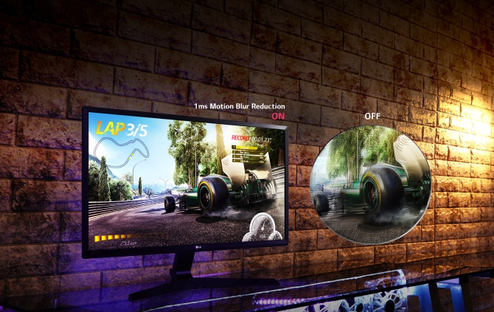Мониторы из обновленной линейки поддерживают ряд ключевых характеристик, которые делают сюжет компьютерной игры еще более реалистичным и занимательным. Благодаря функции 1 ms Motion Blue Reduction минимизируется время отклика в 1 мс, а также уменьшается размытость и раздвоение изображений для более плавного и точного геймплея.

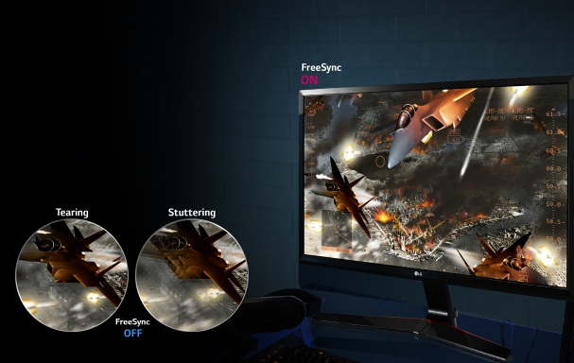

Новая технология FreeSync обеспечивает мягкие переходы в динамических сценах с высоким разрешением и устраняет проблему разрыва изображения. Чтобы расширить возможности игровых сюжетов и ускорить процесс атаки врагов без задержки картинки, предусмотрена функция динамической синхронизации действий – Dynamic Action Sync (DAS). Активизация функции Black Stabilizer обеспечит непревзойденную детализацию темных сцен. Еще одна фишка новых мониторов – функция «Оптический прицел», которая позволяет стрелять максимально точно. Модели 34UC79G и 24GM79G также поддерживают высокую частоту обновления 144 Гц, устраняющую размытость изображений в стремительно меняющихся игровых сценах.

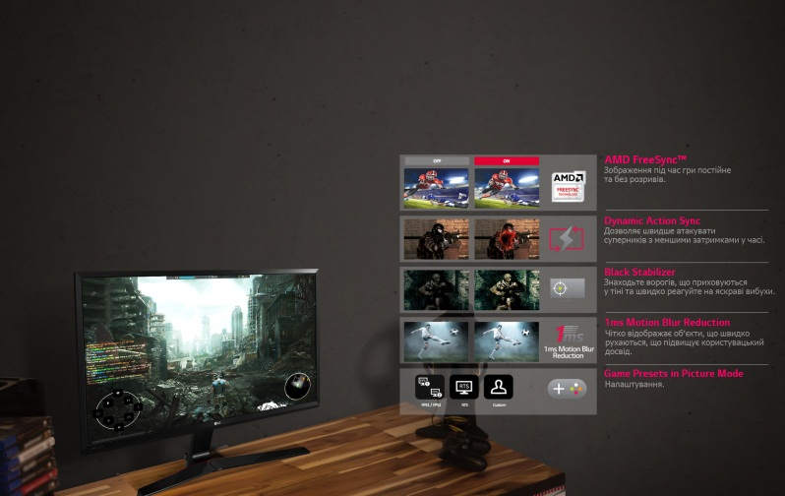

Все мониторы представлены в различных размерах и с разным типом матрицы – IPS или TN – для игр любого формата (21:9 или 16:9). Под каждый жанр игры можно подобрать подходящий режим: «Игра», FPS или RTS, а также задать собственные игровые настройки экрана.

Монитор 34UC79G-B уже представлен на украинском рынке. Его рекомендованная цена – 20 999 грн. Модель 29UM69G-P появится в розничных сетях электроники с 3 мая и будет стоить от 10 999 грн. Остальные модели появятся в продаже с 10-15 мая. Их рекомендованная стоимость:

* 24GM79G-B – 11 199 грн;
* 27MP59G-P –6 999 грн;
* 24MP59G-P – 5 199 грн;
* 34UM69G-P – 16 999 грн.

# # #

**О компании LG Electronics, Inc**

LG Electronics, Inc (KSE: 066570.KS) – мировой лидер и новатор в области потребительской электроники, мобильной связи и бытовой техники. В компании трудятся свыше 77 000 человек на 125 предприятиях по всему миру. В 2016 году объем мировых продаж компании LG Electronics составил 47,9 млрд долларов США (55,4 триллиона корейских вон). LG состоит из четырех подразделений: Home Entertainment, Mobile Communications, Home Appliance & Air Solution и Vehicle Components. LG является одним из ведущих мировых производителей плоскопанельных телевизоров, мобильных устройств, кондиционеров, стиральных машин и холодильников. В 2016 году LG Electronics стала партнером Energy Star. Для получения дополнительной информации посетите, пожалуйста, сайт [www.lg.com/ua](http://www.lg.com/ua), неформальный корпоративный блог компании LG Electronics в Украине <http://blog.lge.ua> или официальные страницы в социальных сетях: <https://www.facebook.com/LGUkraine>, <https://twitter.com/lgeukraine>, <http://www.youtube.com/LGUkraine>.

**О компании LG Electronics Home Entertainment**

Компания LG Electronics Home Entertainment – ведущий игрок на мировом рынке ТВ, аудио- и видеосистем, мониторов, персональных компьютеров, Digital Signage и коммерческих дисплеев. Компания предложила ТВ-рынку новые, передовые решения, такие как OLED-телевизоры и интуитивная операционная система, которая позволяет потребителям оценить все преимущества технологии Smart TV. LG стремится улучшать качество жизни пользователей, предлагая инновационные продукты для домашних развлечений, среди которых отмеченные наградами 4K OLED и 4K ULTRA HD телевизоры, а также телевизоры на платформе webOS. Для получения дополнительной информации посетите, пожалуйста, сайт [www.lg.com/ua](http://www.lg.com/ua).

***За дополнительной информацией обращайтесь:***

Анна Крячок

LG-One

Тел.: 38 (067) 505-72-07

e-mail:[hanna.kriachok@lg-one.com](mailto:olesia.kalashnil@lg-one.com)